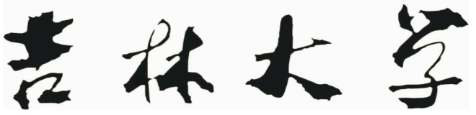珠海学院

**课 程 设 计 报 告**

|  |  |
| --- | --- |
| 院 系： | 吉林大学珠海学院计算机学院 |
| 专 业： | 计算机科学与技术 |
| 科 目： | 面向对象程序设计课程设计 |
| 文档类型： | 总体设计报告 |
| 学 生： | 学号+姓名（占一行） |
| 指导教师： |  |
| 完成时间： |  |

**目 录**

1.题目1 1

1.1 问题描述 1

1.2 解题思路 1

1.3 程序设计 1

1.4 测试结果 1

2.题目2 1

2.1 问题描述 1

2.2 解题思路 1

2.3 程序设计 1

2.4 测试结果 2

3.结论与心得 2

4.参考文献 2

# 1.题目1

## 1.1 问题描述

（问题描述、功能描述。（正文均为小四号，宋体））

## 1.2 解题思路

（问题分析，解题思路。（正文均为小四号，宋体））

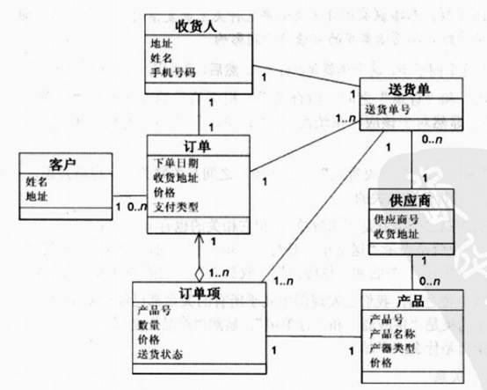

图1 订单系统类图

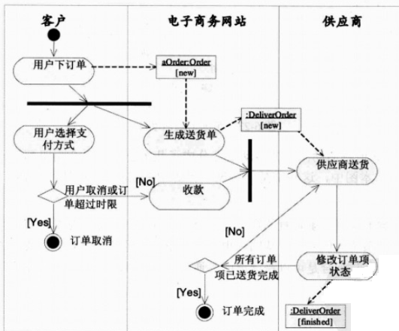

图2 订单活动图

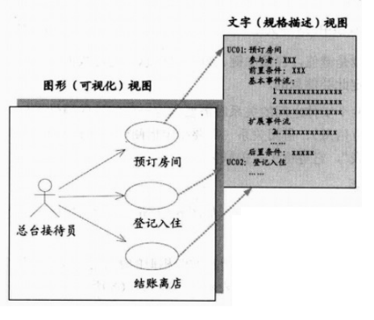

图3 x'x'x用例图

表1 角色功能表

|  |  |  |
| --- | --- | --- |
| 业务/角色 | 业务1 | 业务2 |
| 教师 | 教师功能1 | 教师功能2 |
| 学生 | 学生功能1 | 学生功能2 |

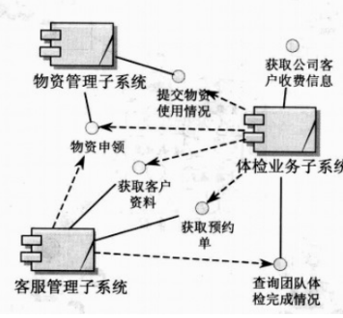

图4 系统构件图

## 1.3 程序设计

（程序设计。列出各项本设计要达到的具体的目标。（正文均为小四号，宋体））

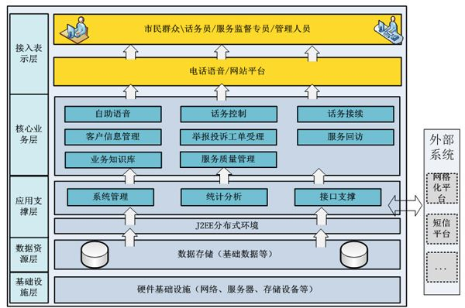

图5 系统总体设计图

学籍管理系统

基本信息管理

学生成绩管理

综合

查询

添加学生

修改学生

删除学生

查询学生

图5 系统总体设计2图

## 1.4 测试结果

（列出本次课程设计所使用的测试方法，关键功能测试的实现过程，关键代码以及测试结果。）

# 2.题目2

## 2.1 问题描述

（问题描述、功能描述。（正文均为小四号，宋体））

## 2.2 解题思路

（问题分析，解题思路。（正文均为小四号，宋体））

## 2.3 程序设计

（程序设计。列出各项本设计要达到的具体的目标。（正文均为小四号，宋体））

## 2.4 测试结果

（列出本次课程设计所使用的测试方法，关键功能测试的实现过程，关键代码以及测试结果。）

# 3.结论与心得

（主要说明程序设计中发现的问题和解决办法，包括你学到了什么，哪里遇到了困难，解决的办法，可能但因时间关系没有来得及完成的想法，今后的目标等。）

# 4.参考文献

（要列出在完成设计中查阅过，并有所利用的所有参考资料，包括各类技术书籍、期刊论文和相关网页的网址。注意只是看过但没有利用的资料不要列入，要能够回答你列出资料中的相关问题。）